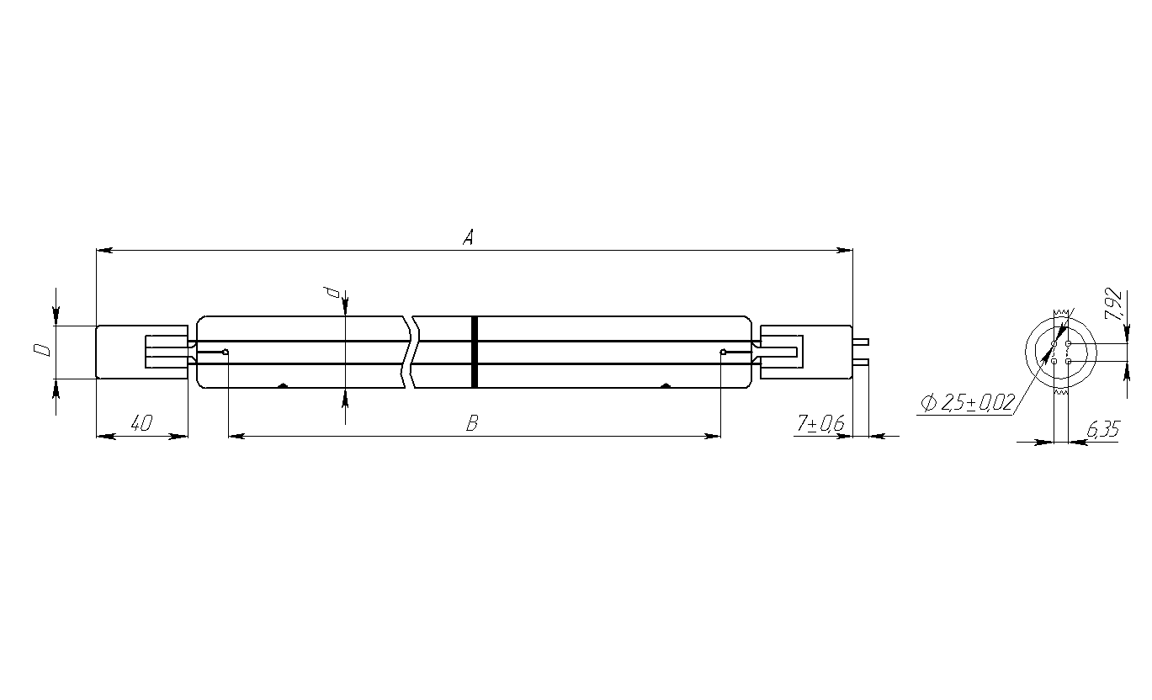

Рисунок 3 – Внешний вид лампы UVT ДБ 300Н / 350 / 350НО / 500 / 500НО / 600 / 800 SPECIAL

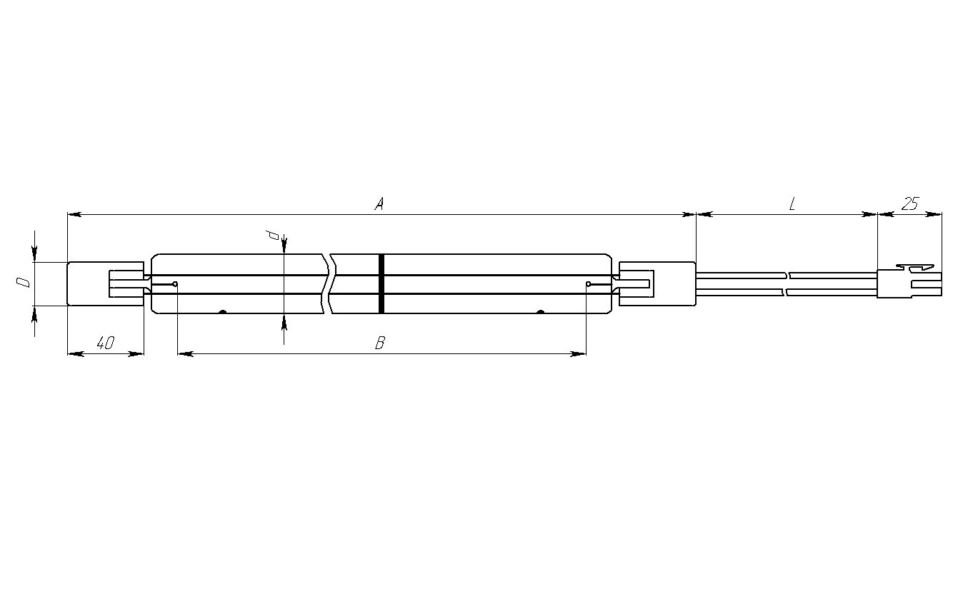

Рисунок 4 – Внешний вид ламп UVT ДБ 350 (В, ВЛ) / 500 (В, ВЛ) / 600 (В, ВЛ) / 800 (В, ВЛ) SPECIAL

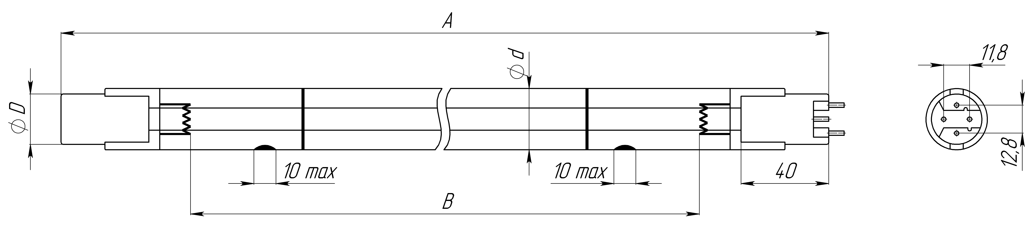

Рисунок 5 – Внешний вид ламп UVT ДБ 300H / 350 / 500 / 800 – (2) SPECIAL

Таблица 1 – Основные характеристики ламп

| Наименование лампы | Потребляемая мощность,  Вт | Рабочий ток лампы, А | Напряжение на лампе,  В | Мощность (поток) монохромного ультрафиолетового излучения с доминирующей длиной волны 253,7 нм, создаваемого лампой в телесном угле $4π$ стерадиан*, Вт | Эскиз |
| --- | --- | --- | --- | --- | --- |
| UVT ДБ 300 SPECIAL | 240 ± 10 | 1,8 ± 0,1 | 138 ± 10 | 88 ± 3 | Рисунок 1 |
| UVT ДБ 300 (В, ВЛ) SPECIAL | Рисунок 2 |
| UVT ДБ 300Н SPECIAL | 245 ± 10 | 3,2 ± 0,1 | 80 ± 10 | 91 ± 3 | Рисунок 3 |
| UVT ДБ 300Н-2 SPECIAL | 240 ± 10 | 3,2 ± 0,1 | 78 ± 10 | 90 ± 5 | Рисунок 5 |
| UVT ДБ 320 SPECIAL | 320 ± 10 | 2,1 ± 0,1 | 155 ± 20 | 105 ± 4 | Рисунок 1 |
| UVT ДБ 350 SPECIAL | 325 ± 10 | 3,2 ± 0,1 | 107 ± 10 | 126 ± 5 | Рисунок 3 |
| UVT ДБ 350-2 SPECIAL | Рисунок 5 |
| UVT ДБ 350 (В, ВЛ) SPECIAL | Рисунок 4 |
| UVT ДБ 350НО SPECIAL | 345 ± 20 | 5,0 ± 0,1 | 69 ± 10 | 112 ± 11 | Рисунок 3 |
| UVT ДБ 500 SPECIAL | 440 ± 12 | 5,0 ± 0,1 | 93 ± 10 | 150 ± 5 | Рисунок 3 |
| UVT ДБ 500-2 SPECIAL | Рисунок 5 |
| UVT ДБ 500 (В, ВЛ) SPECIAL | Рисунок 4 |
| UVT ДБ 500НО SPECIAL | 465 ± 20 | 5,0 ± 0,1 | 86 ± 10 | 151 ± 11 | Рисунок 3 |
| UVT ДБ 600 SPECIAL | 515 ± 15 | 3,2 ± 0,1 | 161 ± 10 | 202 ± 10 | Рисунок 3 |
| UVT ДБ 600 (В, ВЛ) SPECIAL | Рисунок 4 |
| UVT ДБ 800 SPECIAL | 710 ± 10 | 5,0 ± 0,1 | 142 ± 10 | 240 ± 5 | Рисунок 3 |
| UVT ДБ 800-2 SPECIAL | Рисунок 5 |
| UVT ДБ 800 (В, ВЛ) SPECIAL | Рисунок 4 |
| * - на начало гарантийного срока службы | | | | | |

Таблица 2 - Габаритные размеры ламп

| Наименование лампы | Размеры, мм | | | | | Масса, г.,  не более | Тип цоколя по  ГОСТ IEC 60061-1 |
| --- | --- | --- | --- | --- | --- | --- | --- |
| A ± 5 | B ± 5 | D ± 0,3 | d ± 1 | L ± 5 |
| UVT ДБ 300 SPECIAL | 1600 | 1510 | 23 | 19 | - | 260 | G10q |
| UVT ДБ 300 В SPECIAL | 1600 | 1510 | 23 | 19 | 100 | 280 | Гибкий  вывод |
| UVT ДБ 300 ВЛ SPECIAL | 1600 | 1510 | 23 | 19 | 420 |
| UVT ДБ 300Н SPECIAL | 1220 | 1090 | 23 | 28 | - | 420 | G10q |
| UVT ДБ 300Н-2 SPECIAL | 1220 | 1090 | 23 | 28 | - | 420 | Спец. |
| UVT ДБ 320 SPECIAL | 1554 | 1475 | 23 | 19 | - | 250 | G10q |
| UVT ДБ 350 SPECIAL | 1600 | 1460 | 23 | 28 | - | 480 | G10q |
| UVT ДБ 350-2 SPECIAL | 1600 | 1460 | 23 | 28 | - | 480 | Спец. |
| UVT ДБ 350 В SPECIAL | 1600 | 1460 | 23 | 28 | 100 | 500 | Гибкий  вывод |
| UVT ДБ 350 ВЛ SPECIAL | 1600 | 1460 | 23 | 28 | 420 |
| UVT ДБ 350НО SPECIAL | 950 | 810 | 23 | 32 | - | 310 | G10q |
| UVT ДБ 500 SPECIAL | 1600 | 1460 | 23 | 28 | - | 480 | G10q |
| UVT ДБ 500-2 SPECIAL | 1600 | 1460 | 23 | 28 | - | 480 | Спец. |
| UVT ДБ 500 В SPECIAL | 1600 | 1460 | 23 | 28 | 100 | 500 | Гибкий  вывод |
| UVT ДБ 500 ВЛ SPECIAL | 1600 | 1460 | 23 | 28 | 420 |
| UVT ДБ 500НО SPECIAL | 1220 | 1090 | 23 | 32 | - | 250 | G10q |
| UVT ДБ 600 SPECIAL | 2460 | 2325 | 23 | 28 | - | 770 | G10q |
| UVT ДБ 600 В SPECIAL | 2460 | 2325 | 23 | 28 | 100 | Гибкий  Вывод |
| UVT ДБ 600 ВЛ SPECIAL | 2460 | 2325 | 23 | 28 | 420 |
| UVT ДБ 800 SPECIAL | 2460 | 2325 | 23 | 28 | - | 770 | G10q |
| UVT ДБ 800-2 SPECIAL | 2460 | 2325 | 23 | 28 | - | Спец. |
| UVT ДБ 800 В SPECIAL | 2460 | 2325 | 23 | 28 | 100 | Гибкий  Вывод |
| UVT ДБ 800 ВЛ SPECIAL | 2460 | 2325 | 23 | 28 | 420 |

**3 МЕРЫ БЕЗОПАСНОСТИ**

3.1 Установка и замена ламп должна производиться персоналом, имеющим соответствующий допуск.

3.2 Лампы соответствуют требованиям безопасности по ГОСТ 12.2.007.13 с учетом требований ГОСТ IEC 61195.

**4 УКАЗАНИЯ ПО ЭКСПЛУАТАЦИИ**

4.1 Эксплуатация ламп должна осуществляться в соответствии с «Правилами технической эксплуатации электроустановок потребителей», «Правилами по охране труда при эксплуатации электроустановок», «Правилами устройства электроустановок», СанПиН 1.2.3685-21 «Гигиенические нормативы и требования к обеспечению безопасности и (или) безвредности для человека факторов среды обитания» и настоящим Паспортом.

4.2 Положение лампы в процессе эксплуатации горизонтальное или вертикальное.

4.3 Перед установкой лампу следует протереть чистой безворсовой хлопчатобумажной тканью, смоченной спиртом (без примесей) по ГОСТ Р 55878, после чего брать лампу только в хлопчатобумажных перчатках.

4.4 Для предохранения глаз от воздействия ультрафиолетового излучения ламп, необходимо применять защитные очки по ГОСТ 12.4.253.

**ЗАПРЕЩАЕТСЯ:** Работа персонала с включенной лампой без применения средств индивидуальной защиты глаз и открытых частей тела.

4.5 Для предотвращения термического ожога все работы с лампами должны проводиться не менее чем через 3 минуты после выключения лампы и только в хлопчатобумажных перчатках.

4.6 Замену ламп производить только при отсутствии напряжения питания.

4.7 Лампы рекомендуется применять с устройствами управления (далее – УУ), указанными в таблице 3.

Таблица 3 – Перечень рекомендуемых устройств управления

| Наименование лампы | Рекомендуемое УУ |
| --- | --- |
| UVT ДБ 300 SPECIAL | EPRA L ~ 220-1x300-22x2-хх |
| UVT ДБ 300 (В, ВЛ) SPECIAL |
| UVT ДБ 300Н SPECIAL | EPRA L ~ 220-1x350-22x2-хх |
| UVT ДБ 300Н-2 SPECIAL |
| UVT ДБ 350 SPECIAL |
| UVT ДБ 350-2 SPECIAL |
| UVT ДБ 350 (В, ВЛ) SPECIAL |
| UVT ДБ 350НО SPECIAL | EPRA L~220-1x500-22х2-ххх |
| UVT ДБ 500 SPECIAL |
| UVT ДБ 500-2 SPECIAL |
| UVT ДБ 500 (В, ВЛ) SPECIAL |
| UVT ДБ 500НО SPECIAL |
| UVT ДБ 600 SPECIAL | EPRA L ~ 220-1x600-22х2-ххх |
| UVT ДБ 600 (В, ВЛ) SPECIAL |
| UVT ДБ 800 SPECIAL | EPRA L ~ 220-1x(500-800)-22х2-ххх |
| UVT ДБ 800-2 SPECIAL |
| UVT ДБ 800 (В, ВЛ) SPECIAL |

**5 ТРАНСПОРТИРОВАНИЕ И ХРАНЕНИЕ**

5.1 Транспортирование ламп может производиться любыми видами транспорта на любые расстояния в закрытых транспортных средствах.

5.2 Условия транспортирования ламп в части воздействия механических нагрузок должны соответствовать «Л» ГОСТ 23216, в части воздействия климатических факторов внешней среды – 5 (ОЖ4) ГОСТ 15150.

5.3 Условия хранения ламп по группе 1(Л) ГОСТ 15150.

## 6 ГАРАНТИИ ИЗГОТОВИТЕЛЯ

6.1 Гарантийный срок эксплуатации ламп – 18 месяцев с даты поставки или розничной продажи потребителю.

6.2 Гарантийный срок хранения ламп – один год с даты изготовления.

6.3 Действие гарантийных обязательств прекращается при:

* истечении гарантийного срока эксплуатации ламп;
* нарушении условий и правил хранения, транспортирования, установки и эксплуатации ламп.

6.4 Срок службы ламп – 4 года с даты поставки при суммарной наработке, не превышающей 16000 ч., и количестве включений не более 5000.

6.5 В случае обнаружения неисправности ламп после истечению гарантийного срока, а также для направления претензий по качеству ламп, следует обращаться к предприятию-изготовителю.

**7 УТИЛИЗАЦИЯ**

7.1 При утилизации ламп и отходов материалов, из которых они изготовлены, должны соблюдаться требования Федерального закона №89-ФЗ от 24.06.1998 года «Об отходах производства и потребления».

7.2 При утилизации ламп и отходов материалов, из которых они изготовлены, не должны допускаться загрязнение атмосферного воздуха населенных пунктов, почв и вод, а также произвольная свалка ламп в не предназначенных для этой цели местах.

7.3 Отработанные лампы должны храниться и передаваться специализированным предприятиям для обезвреживания в соответствии с Постановлением Правительства РФ от 28 декабря 2020 г. №2314 «Об утверждении Правил обращения с отходами производства и потребления в части осветительных устройств, электрических ламп, ненадлежащие сбор, накопление, использование, обезвреживание, транспортирование и размещение которых может повлечь причинение вреда жизни, здоровью граждан, вреда животным, растениям и окружающей среде» и СанПиН 4607-88 «Санитарные правила при работе со ртутью, ее соединениями и приборами с ртутным заполнением».

**8 ИЗГОТОВИТЕЛЬ**

8.1 Изготовитель: 431443, Российская Федерация, Республика Мордовия, город Рузаевка, улица Луговая, дом 2а, ООО «УФ ТЕХНОЛОГИИ», тел: **+7 (834) 254-61-41**, e-mail: [info@uv-technology.ru](mailto:info@uv-technology.ru)**.**

8.2 Гарантийные обязательства обеспечиваются по адресу: 431443, Российская Федерация, Республика Мордовия, город Рузаевка, улица Луговая, дом 2а, ООО «УФ ТЕХНОЛОГИИ».

**9 СВИДЕТЕЛЬСТВО О ПРИЕМКЕ**

9.1 Лампы соответствуют требованиям технических условий ВДТФ.675580.002 ТУ и признаны годным для эксплуатации.

Дата выпуска изделия: «_____»_____________20___ г.

Подпись продавца: ______________________________

М.П.

Серийный номер лампы:__________________________

|  |  |  |  |
| --- | --- | --- | --- |
|  | |  | |
| **ОКПД2 27.40.15.120** | **ПАСПОРТ** | | **ВДТФ.675580.002 ПС** |

**ЛАМПЫ ДУГОВЫЕ БАКТЕРИЦИДНЫЕ**

**1 ВВЕДЕНИЕ**

1.1 Настоящий паспорт определяет правила хранения, транспортирования, установки и является руководством по эксплуатации ламп дуговых бактерицидных мощностью 300 Вт, 350 Вт, 500 Вт, 600 Вт и   
800 Вт серии SPECIAL (далее – лампы).

1.2 Условное обозначение ламп:

UVT ДБ ХХХ H(НО) 2 ВЛ SPECIAL

коммерческое название серии

удлиненный гибкий вывод

гибкий вывод

вариант исполнения

High (High Output) (высокой эффективности)

номинальная мощность, Вт

бактерицидная

дуговая

товарный знак предприятия-изготовителя

**2 ОСНОВНЫЕ СВЕДЕНИЯ**

2.1 Лампы предназначены для использования в качестве источника монохромного ультрафиолетового излучения длиной волны 253,7 нм в установках для обеззараживания воды в защитном кварцевом чехле.

**Примечание:** Защитный кварцевый чехол в комплект поставки не входит.

2.2 Лампы рассчитаны на работу в сети переменного тока напряжением 220 В ± 10 % и частотой   
 50 Гц ± 10 % с соответствующими устройствами управления (далее – УУ) по ГОСТ Р МЭК 61347-1.

2.3 Лампы изготавливаются в климатическом исполнении УХЛ категории 4.2 по ГОСТ 15150.

2.4 Внешний вид ламп приведен на рисунках с 1 по 4, основные характеристики ламп – в таблице 1, габаритные размеры ламп – в таблице 2.

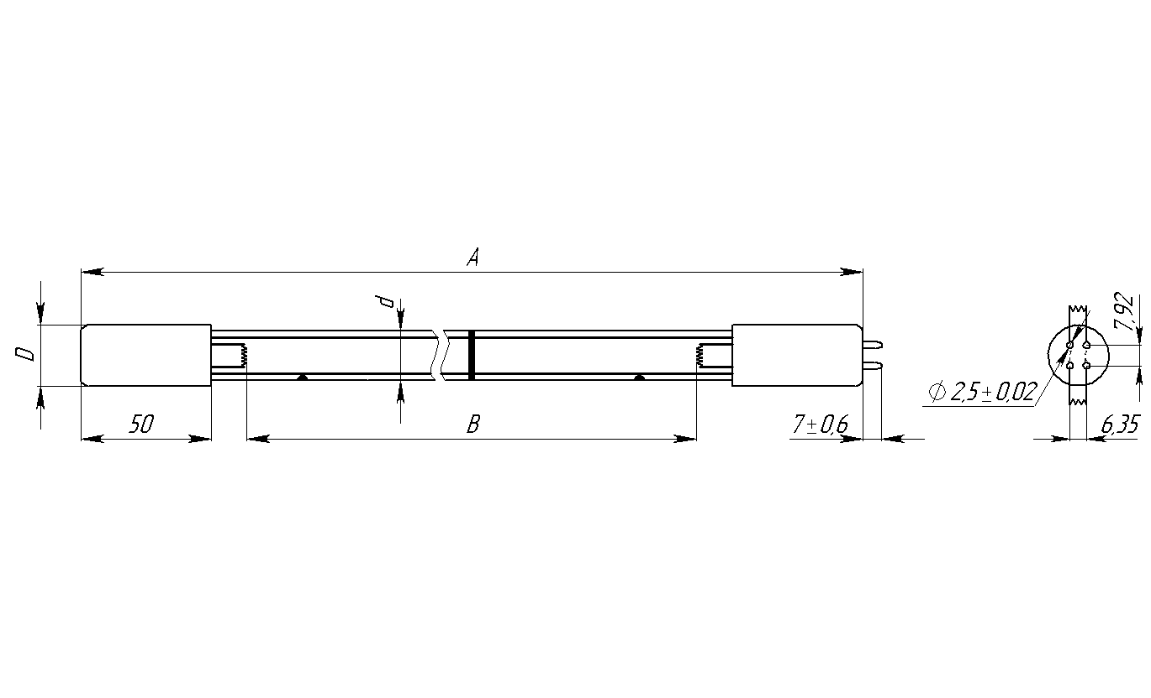

Рисунок 1 – Внешний вид лампы UVT ДБ 300/320 SPECIAL

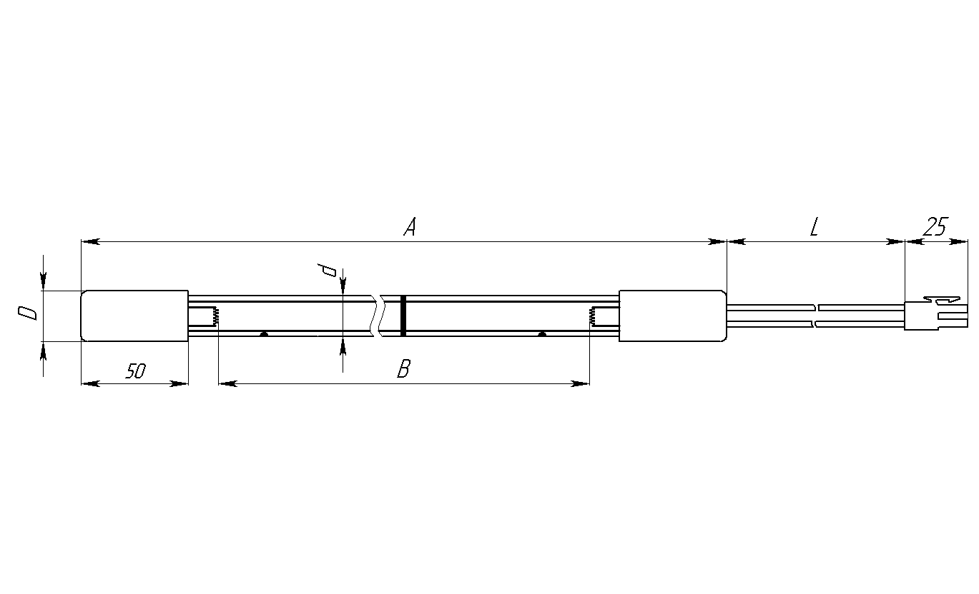

Рисунок 2 – Внешний вид ламп UVT ДБ 300 (В, ВЛ) SPECIAL